交通安全实验报告
蔡思远 林杰 姚雪勇

一、眼动数据分析：
本实验旨在通过分析驾驶汽车过程中驾驶员的眼动数据，探究其注意力分布及认知行为特征。具体包括：通过注视点分布图分析驾驶员注视位置的空间分布及热点区域；通过注视持续时间频次分布图及总图评估注视的稳定性及注意力集中水平；利用水平和垂直方向的注视偏差图揭示驾驶员注视偏移的规律及对道路信息的感知能力；通过瞳孔直径图反映驾驶员的心理负荷及情绪波动。
研究结果将为优化驾驶安全性与提升驾驶行为模型的精度提供理论支持。
（一）任务一：6种状态下的注视点分布图
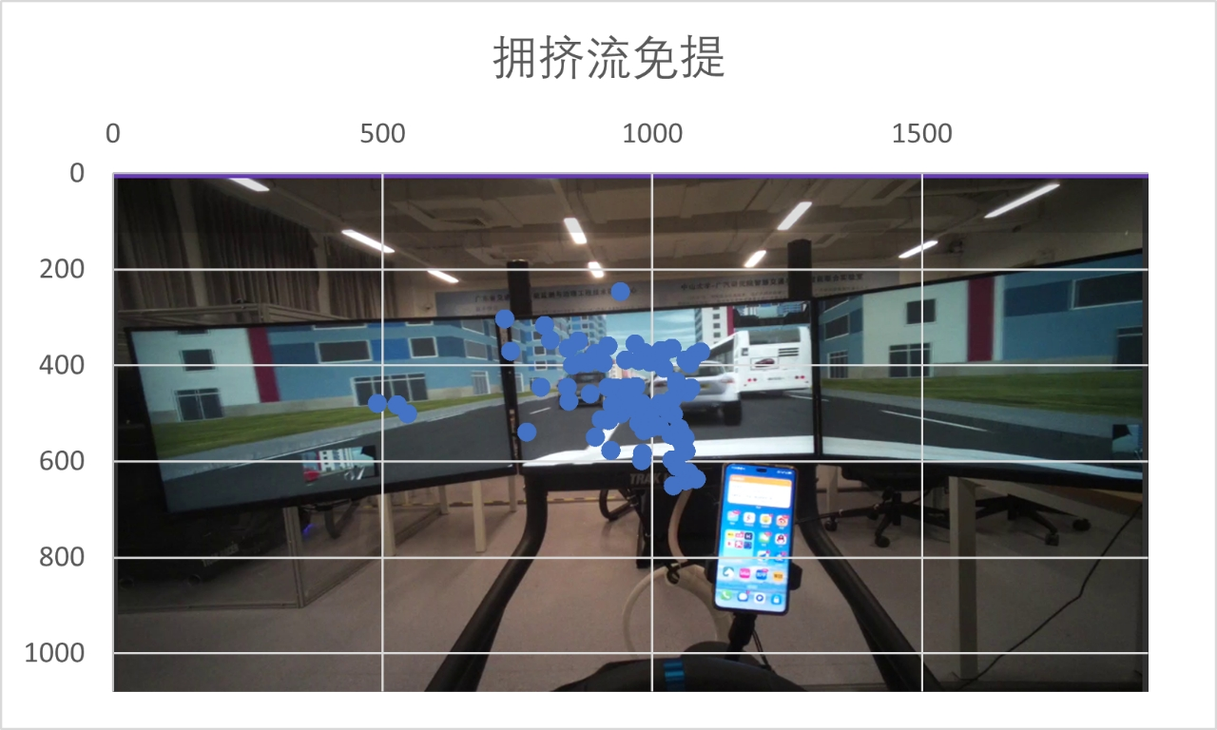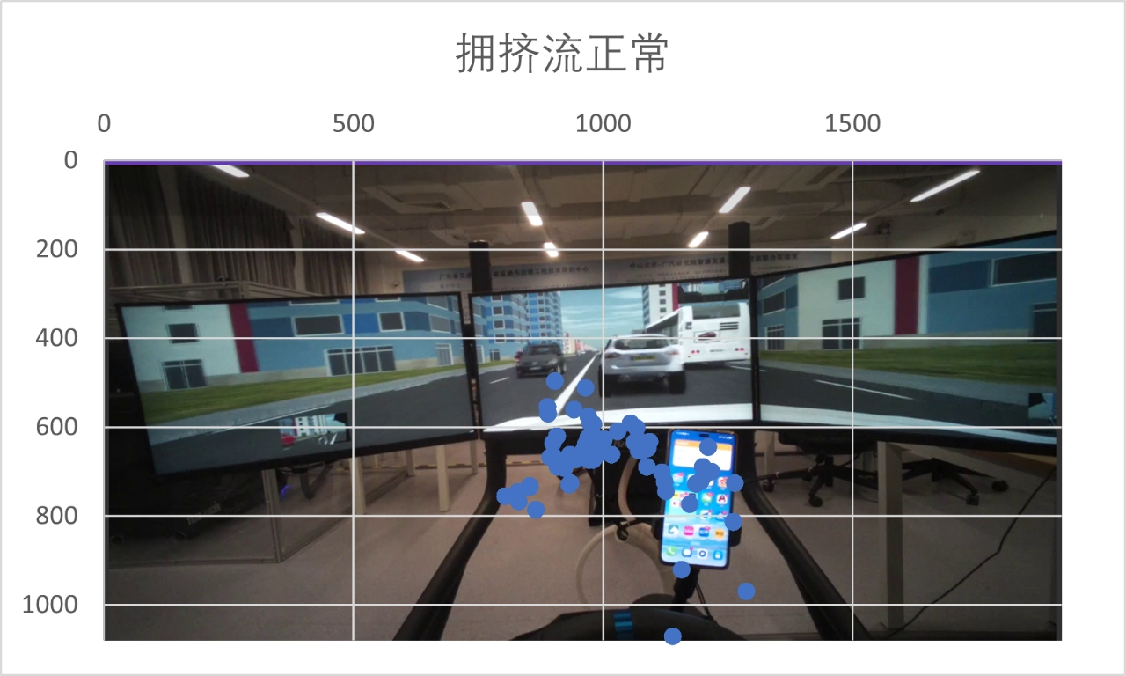
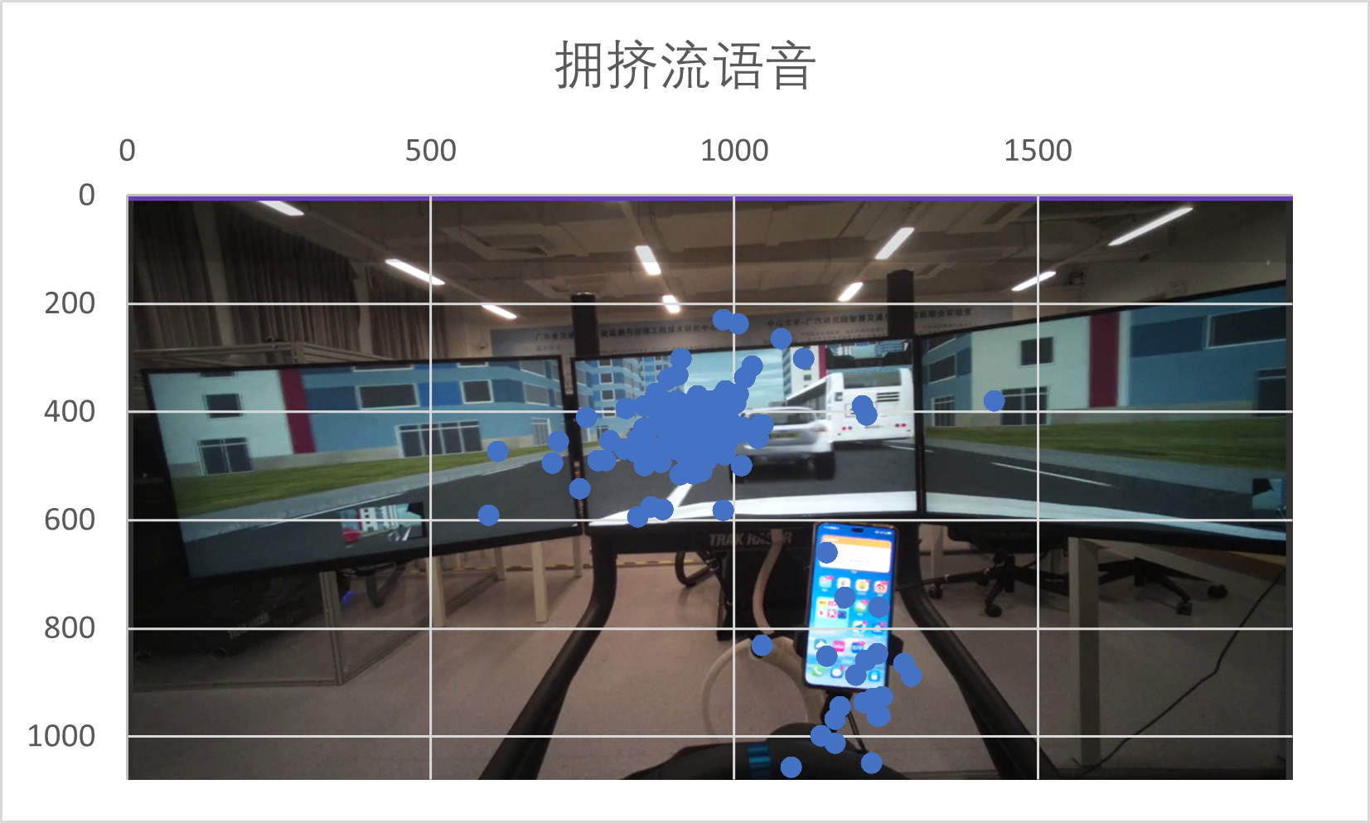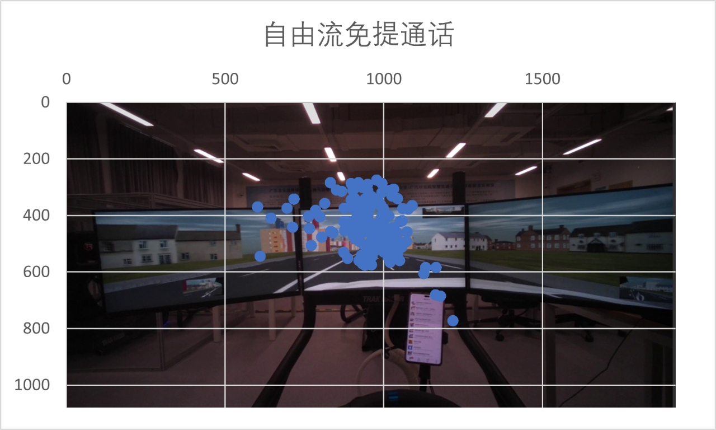
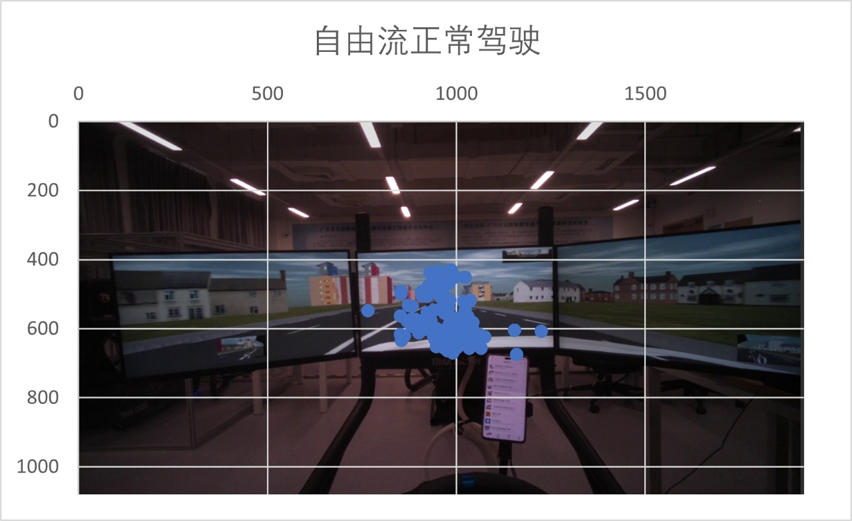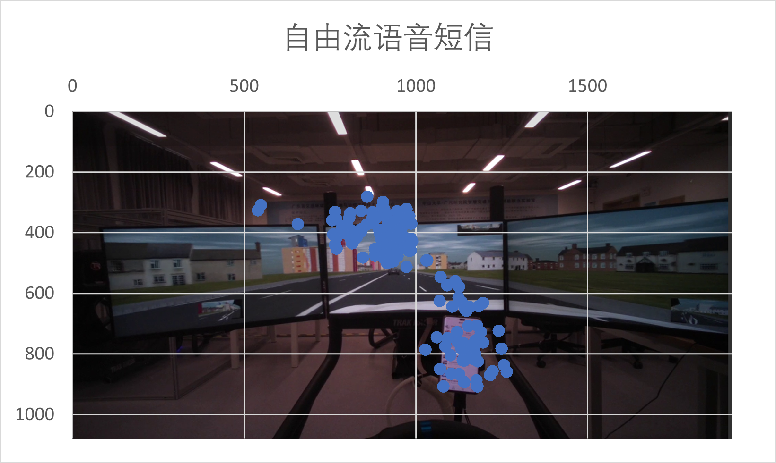
结论：通过注视点分布图、注视持续时间频次分布图、注视偏差图和瞳孔直径图，分析了驾驶员在不同驾驶状态下的注意力分布、注视稳定性、注视偏移规律及心理负荷。
结果表明，语音短信驾驶对驾驶员的认知负荷最高，尤其在拥挤流条件下进一步加剧，对安全驾驶构成显著风险；免提通话次之，正常驾驶的认知负荷最低。

（二）任务二：注视持续时间频次分布图及总图
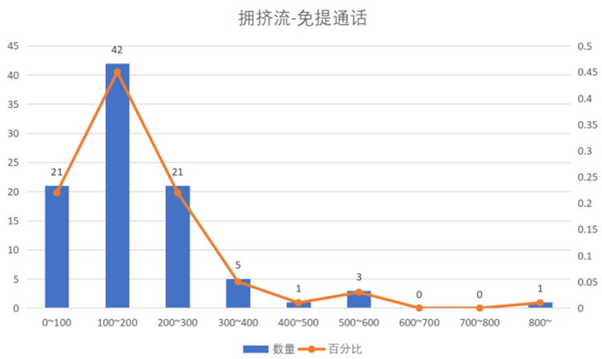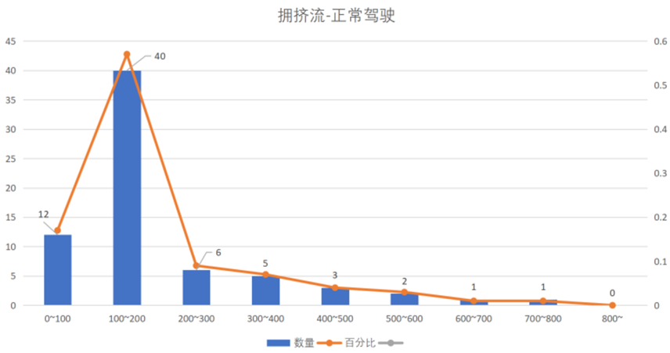
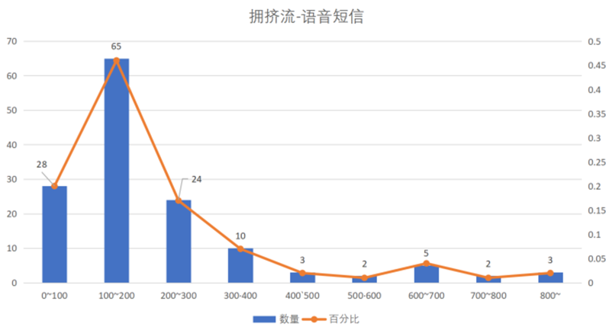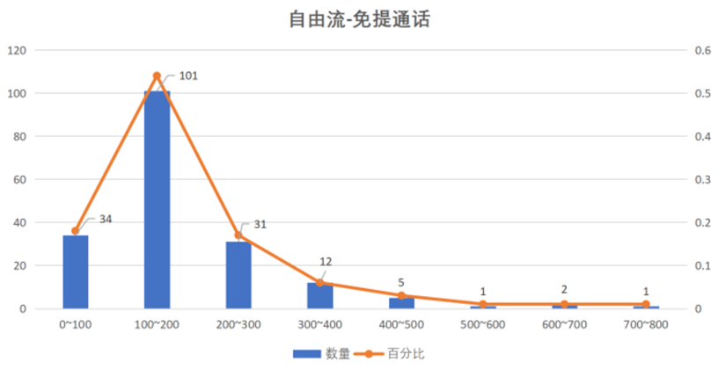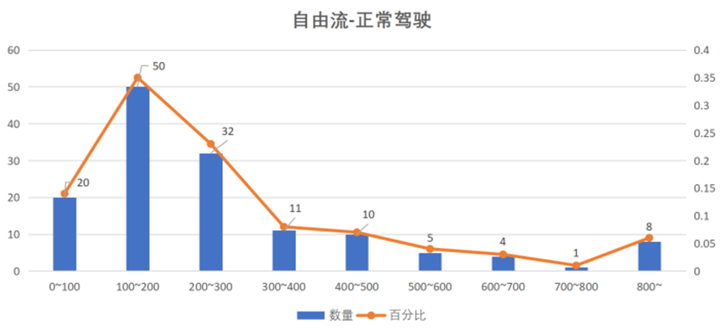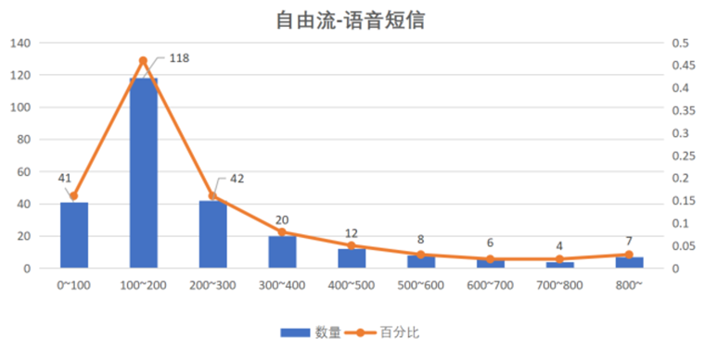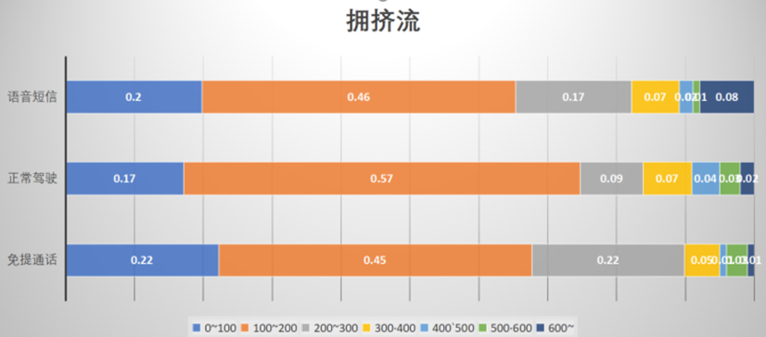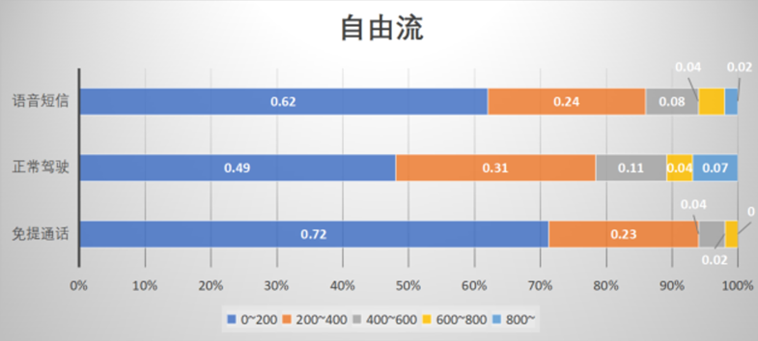
结论：在拥挤流情况下，无论是正常驾驶、免提通话还是语音短信，驾驶员的注视持续时间普遍较短，注视频次较高。这表明，拥堵的交通环境要求驾驶员更加频繁地切换视线，保持警觉。
在自由流情况下，驾驶员在进行免提通话和语音短信操作时，注视持续时间的变化较为明显，说明这些行为对驾驶员的视觉注意力有较大的影响。
（三）任务三：水平和垂直方向的注视偏差图
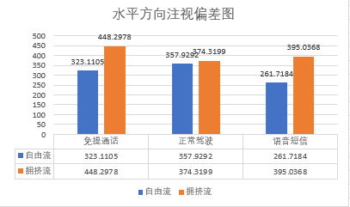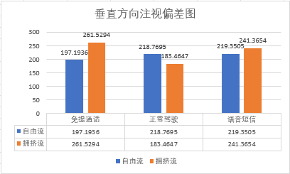
结论：1. 可以发现垂直方向标准差显著小于水平方向，原因在于驾驶员的水平视野相较垂直视野更大，所需要关注的信息也更多集中于水平方向 2.拥挤流相对更大，在拥挤时相对需要关注更多周边车辆情况，3.语音和免提通话方差较正常行驶的方差较大，可以看出这两种行为对驾驶员专注度有明显影响（四）任务四：瞳孔直径分析：
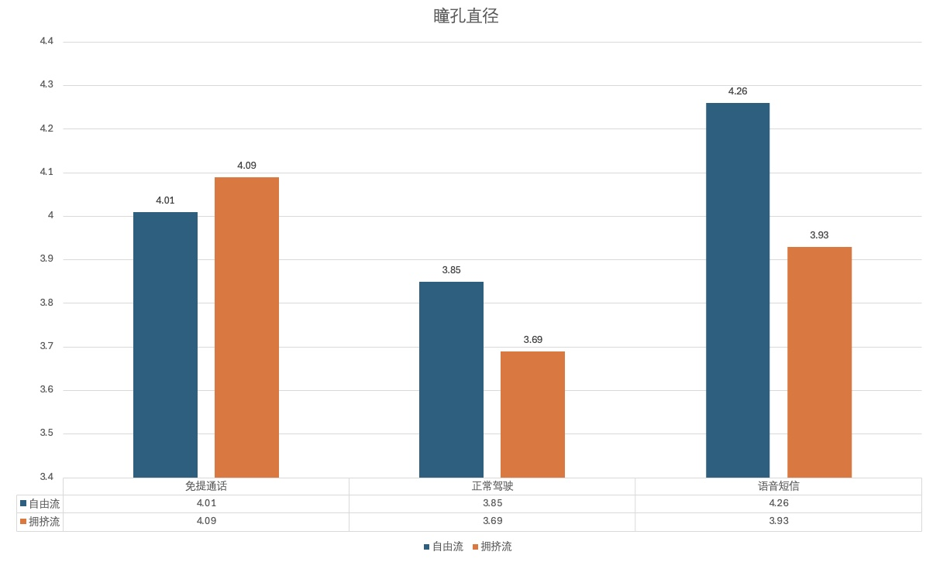
结论：
·可以观察到，语音短信驾驶对驾驶员的认知负荷最高，尤其在拥挤流条件下进一步加剧，对安全驾驶构成显著风险；免提通话次之，正常驾驶的认知负荷最低。
·这表明复杂路况下的语音短信行为与道路信息处理之间存在严重冲突，提示需严格限制驾驶中的分心行为以确保安全。

二、道路行人冲突分析：
本实验旨在通过分析行人和机动车之间冲突数据，探究驾驶员在冲突情境下的行为特征及其对冲突严重程度的影响。具体目标包括：量化冲突严重程度的分布特征，识别高风险冲突的主要影响因素；比较男性和女性驾驶员在避险行为（如转弯避险、减速避险）中的差异，揭示性别对风险应对策略的影响；分析其他危险行为（如超速、未保持安全距离）在不同冲突严重等级中的显著性，为优化交通安全管理提供依据；综合冲突数据和行为模式，提出针对性安全干预措施，减少高风险冲突的发生，提升道路交通安全水平。
通过该研究，可以为交通管理部门制定更加科学合理的政策提供实证支持，并为驾驶员行为改进提供数据指导。
A、冲突严重程度分布：
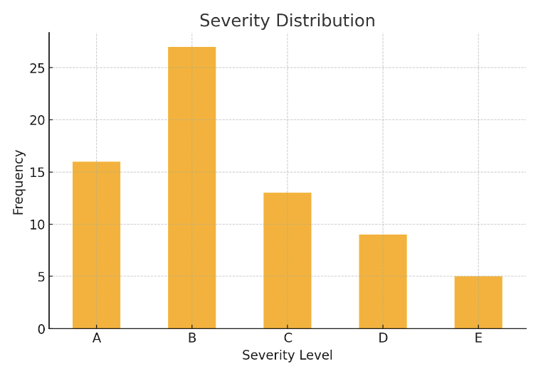
B、冲突性别分布：
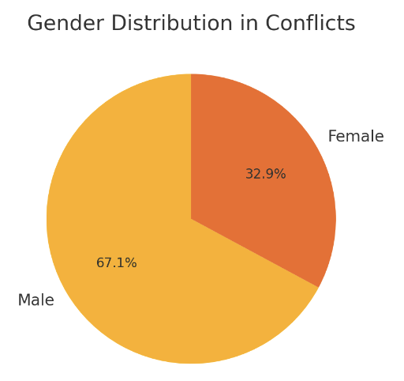
C、避险行为统计：
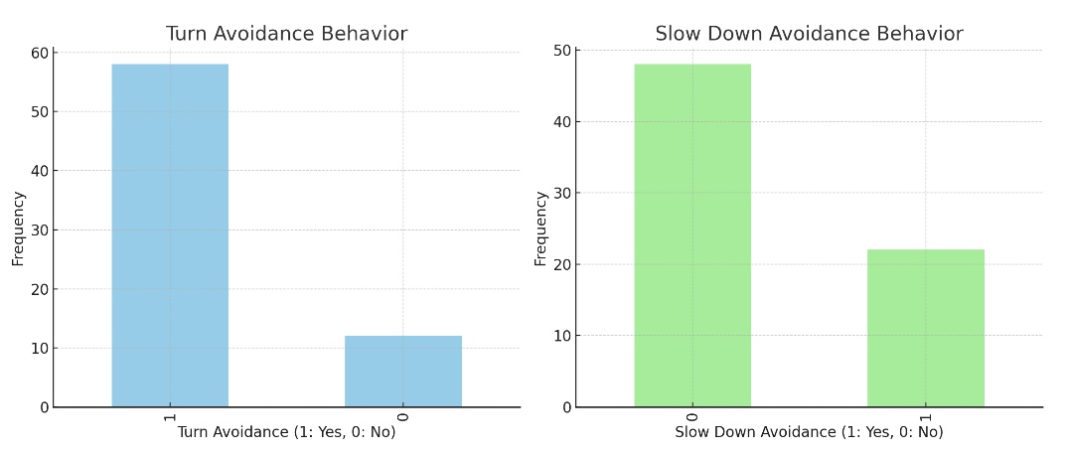
结论：
1、严重程度分布：
·大多数冲突被分类为特定的严重程度等级，其中中等等级（例如 B、C）出现频率更高。
·冲突的严重程度会影响特定行为和因素的发生。
2、性别分布：
·女性在涉及避险行为（如减速避险）时可能表现得更谨慎，但在复杂场景中，反应方式可能受到情境的限制。
·男性倾向于更冒险的行为（如跟车过近、超速），这可能导致更高的严重性等级。
·某些冲突特征（如超速或违规超车）可能更多由男性主导，而女性可能更多出现在与分心行为相关的冲突中。
3、避险行为：
·转弯避险：在许多冲突中观察到，强调了快速反应以减轻风险的重要性。
·减速避险：更为常见，尤其是在中等或较低严重程度的冲突中，表明其作为主要安全机制的作用。
4、其他影响因素：
·特定行为（例如“超速”和“未保持安全距离”）在较低严重程度等级（例如 A）中更为突出。

三、PsyLAB心理实验
本研究通过简单、辨别和选择反应时实验、注意广度实验以及速度知觉实验，系统探讨个体在反应速度、注意力分配及速度感知方面的认知能力及个体差异。
旨在揭示任务复杂性对信息加工速度的影响、注意广度的容量特性及其局限性，以及主观速度感知与客观物理速度的关系，为认知心理学理论研究和实际应用提供科学依据。

（一）视觉简单、辨别和选择反应时实验
A、视觉简单反应时
分数信息
简单反应时：303ms
详细反应
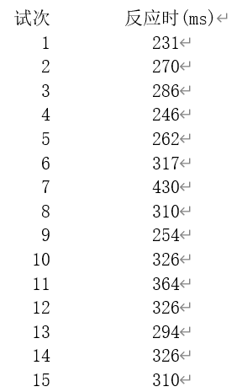
此实验为简单反应时间，可作为对照组比较相同反应速度的被试受到其他因素影响的情况。
B、视觉辨别反应时
分数信息
辨别反应时： 342ms
错误次数： 1次
详细反应
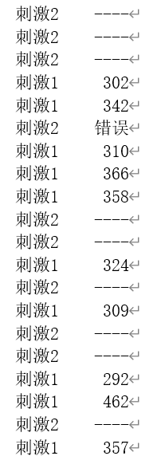
C、视觉选择反应时
分数信息
辨别反应时： 387ms
错误次数： 2次
详细反应
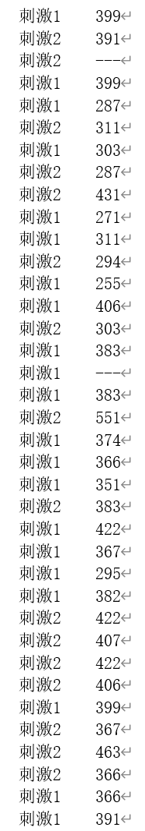
当实验情况变复杂，被试同时需要反应的信息复杂度上升，反应时间也会有所上升
这意味着在实际中路面信息复杂度越高，所需要的反应时间越多，越容易发生事故

（二）注意广度实验
成员1
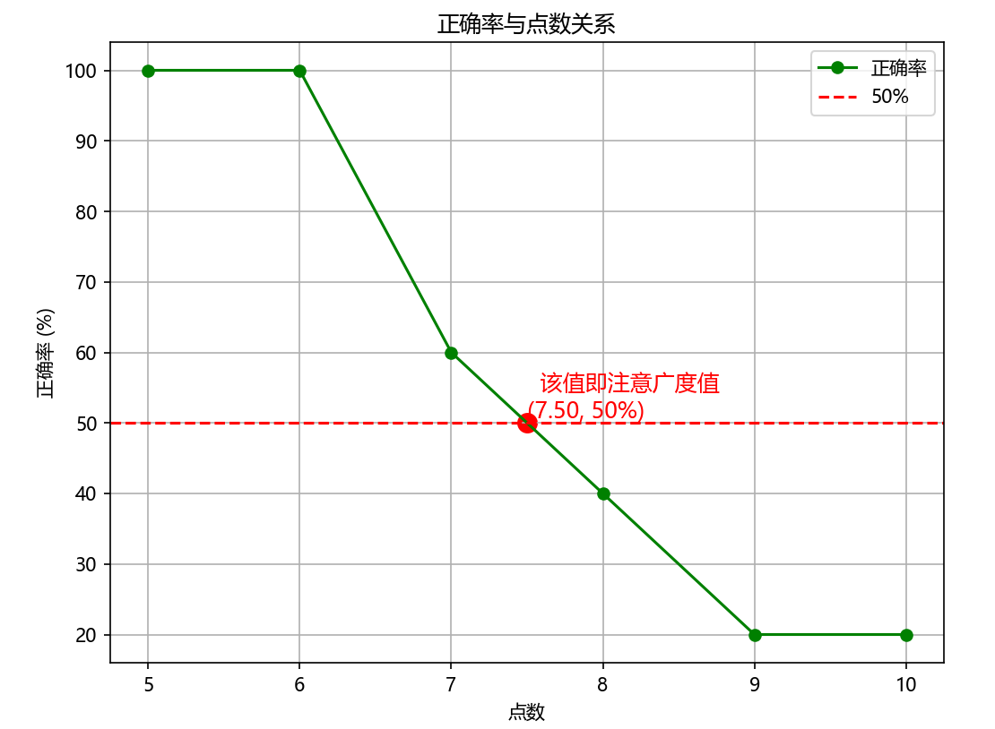
成员2
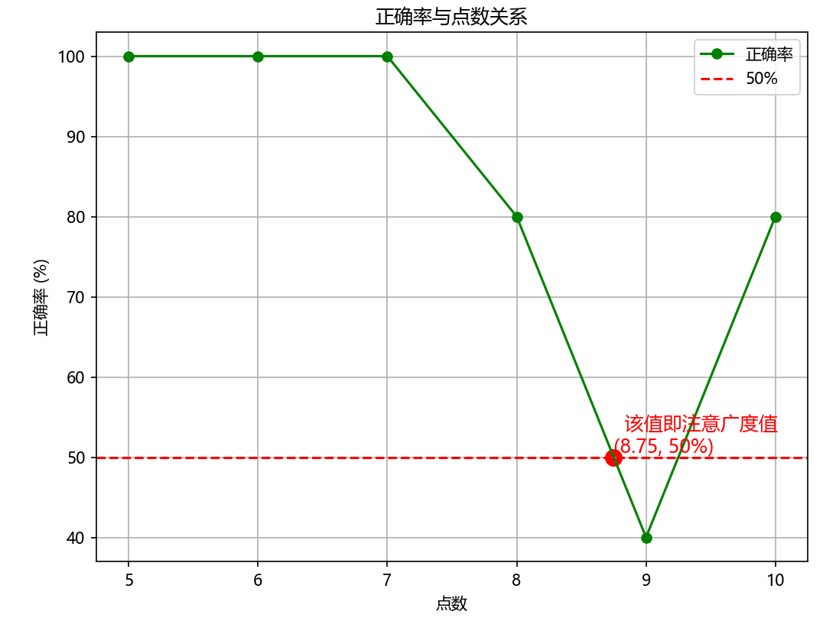
成员3
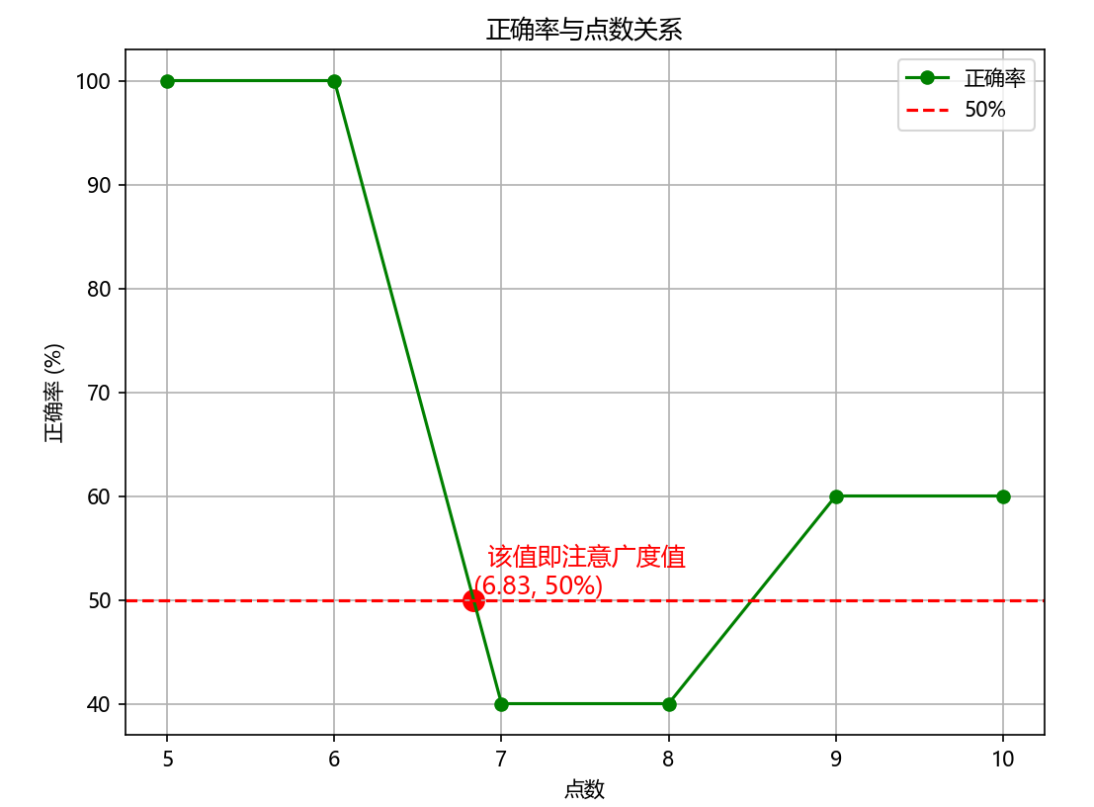
由图所示，准确率趋势整体由高到低，圆点数目越多，准确率越低，即广度增加，对驾驶人判断的难度增加。

（三）速度知觉实验
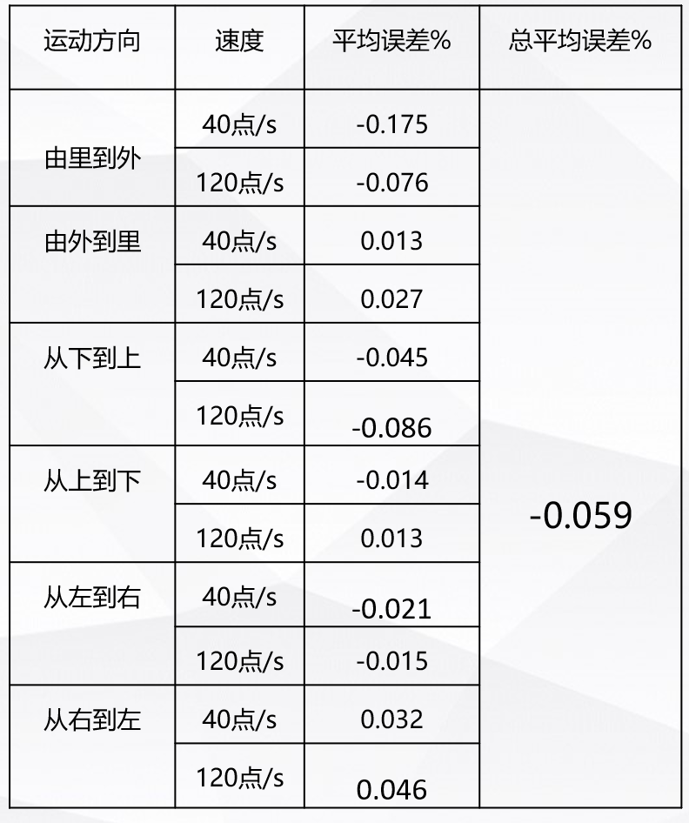
总体来讲，速度为120的平均误差会比速度为40的大。这意味着，当超速驾驶的时候，速度感知能力下降，对速度的控制能力减弱，更容易发生事故。

结论：
这些实验数据揭示了在复杂的驾驶环境中，信息处理的负荷增大时，驾驶者的反应时间和准确率会受到影响。尤其是在高速驾驶和复杂信息判断的情境下，反应能力和判断精度会下降，导致交通事故的风险增加。因此，维持合适的驾驶速度和减少不必要的复杂决策负荷对于确保驾驶安全至关重要。

四、校内交通安全调查：
本次调查本小组主要聚焦于本班学生频繁往返的东园宿舍-东教学楼线路行人过街的交通安全问题，主要有二：
（一）电通院附近的交叉口行人过街危险问题：
以电通院附近的交叉口（图 1）为例，该交叉口作为连接东园宿舍与东教学楼之间的唯一交叉口，在上下课高峰期交通量极大，因此也衍生了一些交通安全隐患，主要表现为：
1、高峰时期车（电动车）流量极大，车头时距较小。而由于该交叉口无交通信号灯管制，往往行人在过马路时会面临长时间的车流，需要等待长的时间。
2、接上文。即使行人寻找到了一段较长的车流间隙并选择过马路，也会面临较大的安全风险。由于学生在上课（见图 2 红线）高峰期对时效性的追求，因此即使转弯也会保持较高速度。而该右转方向视野被大楼阻挡，导致转向后若电动车遭遇过道行人，留给电动车驾驶者的反应时间非常有限，常常会出现“鬼探头”的现象导致行人与电动车相撞。而将视角转到下课（见图 2 蓝线）高峰期，下课路线有较长较陡的大斜坡，因此行车速度普遍非常快，甚至会出现电动车刹不住车的现象，行车人为了左转需要预留非常大的转弯半径进行缓冲。由此来看，该处交叉口上行路段面临视野阻挡的问题，下行路段面临行车速度过快的问题，这导致了该路口交通事故频发。由于中山大学深圳校区较为空旷，以上问题在多个交叉口（据我观察，在东园食堂处的三岔路口，该现象出现的也较为频繁）都有出现，具有普适性。
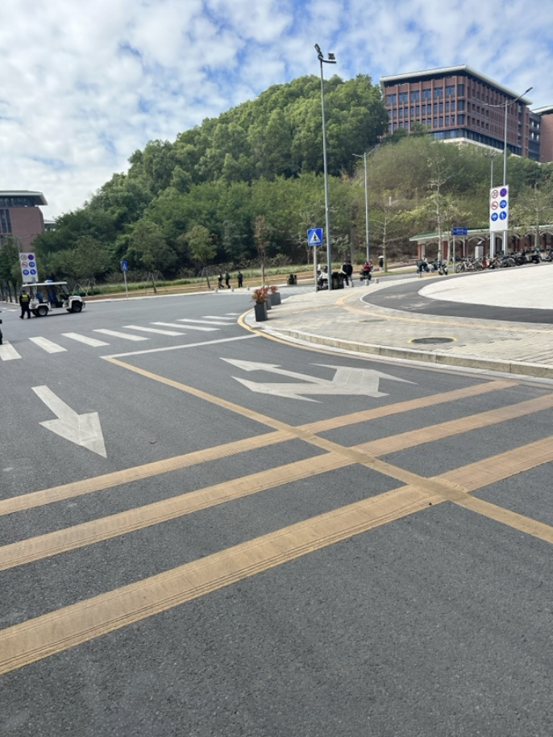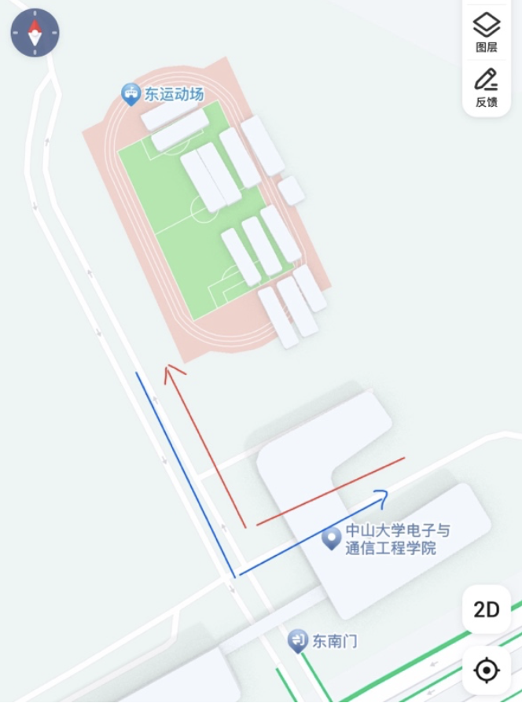
图 1 图 2
（二）东区教学楼处马路（图 3）行人过街危险问题：
该处马路由于地处学生集中停放电动车地点，且教学区出口较为狭窄，道路设计的宽度也非常狭窄，导致每到上下课高峰期（特别是下课高峰期） ，该处马路经常出现人车混行，车让人、人让车、甚至车不让人、人不让车的各种行为混杂，导致了人车相撞的事故频频发生。而由于马路设计为纵向（图 3 红线）而电动车多为横向停放（图 3 蓝线） ，导致驾驶者在启动电动车以横向方向进入马路时常与纵向直行的电动车相撞。
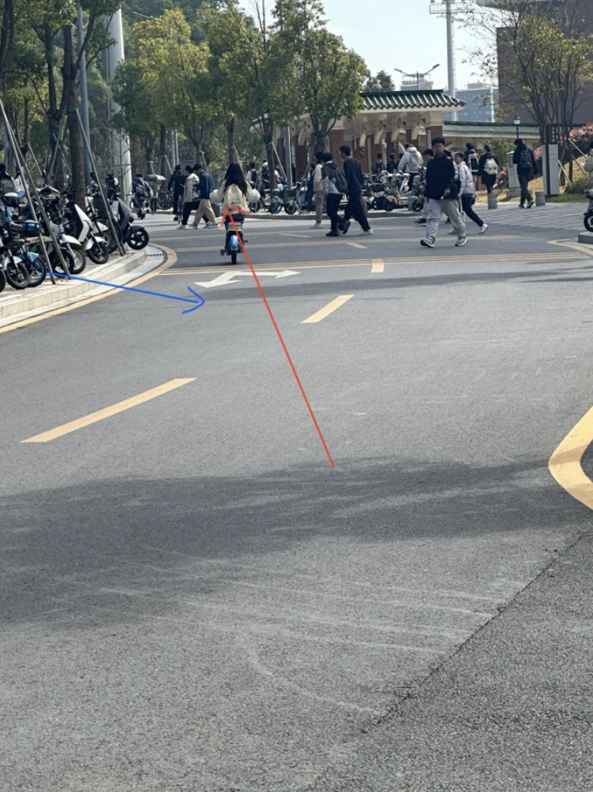
图 3
针对以上问题，我们小组提出的解决方法如下：
1、针对高峰期行人等待时间过长以及交叉口行车安全的问题，首先我认为可以在交通量较大路口（如上文所述的电通院前路口）设立信号灯。在信号灯配时方面，由于深圳校区高峰期电动车交通量远大于行人交通量，可以尽可能的压缩行人过马路的时间，保证时长足够正常两到三个成年人以正常行走速度连续通过即可，更多的时间留给电动车车流的连续行驶，但必须保证行人过马路时间的预留。而由于校园交通极强的周期性（上下课高峰期与平峰期交通量相差巨大），该信号灯的工作时间可以固定在上下课高峰期，在平峰期则可以保持现今的形式（信号灯不工作或是最大限度保持车流畅通） 。这样灵活变化的信号灯配时方案更加符合校园交通安全的需要。
2、其次，针对上文所提及的上课方向右转（图 2 红线）存在视野盲区的问题，可以在道路右侧添加凸面镜，使驾驶者可以观测到下行车辆的行车状况，进而进行减速、调整方向等驾驶行为预判。
3、针对下行车辆车速过快的问题，结合上文所述的信号灯，我认为可以在斑马线前通过测算得到合适且安全的刹车距离，并在下行道路上进行白色油漆标注刹车提示线，保证下行电动车以安全的车速通过或暂停在该交叉口等待行人。

